VIPRESEG

Vivienda Precavida y Segura

[1]

Andres David Yanken Roa*, Fundación Universitaria Del Área Andina ,* [*ayanken@estudiantes.areandina.edu.co*](mailto:ayanken@estudiantes.areandina.edu.co)

*Mentor: Ing. Hugo Peña*

*Instructor*

*Abstract*— This document presents a security and prevention system at a lower cost and implementing ESP32 and IOT technology to connect to the platform and with it an access to the devices, this access will allow us to be monitoring and managing the mechanisms applied in the security area This project provides statistical information of the security presented both in the country and in major cities, we conducted an analysis of the improvement by implementing the project to these statistics. We present configuration, code and tests where we review the operation of the device.

**Resumen- Este documento nos expone un sistema de seguridad y prevención a menor cosco e implementando ESP32 y con tecnología IOT para realizar conexión a plataforma y con ello un acceso a los dispositivos, este acceso nos permitirá estar monitoreando y manejando los mecanismos aplicados en el área de seguridad. Este proyecto brinda información estadística de la seguridad que se presenta tanto en el país como en las ciudades principales, realizamos un análisis de la mejoría al implementar el proyecto a estas estadísticas. Presentamos configuración, código y pruebas donde revisamos el funcionamiento del dispositivo.**

**Palabras Claves: Sistema de seguridad, prevención, esp32, IOT, monitorizando, estadísticas, etc.**

# INTRODUCTION

Hoy en día la tecnología se ha convertido en una herramienta fundamental en los hogares del mundo, siendo así que el 56% de las viviendas situadas en zonas urbanas en Colombia cuentan con acceso a Internet. El IOT o Internet de las cosas es un gran avance ya que nos indica y ayuda a manejar cualquier cosa o dispositivo desde cualquier lugar del mundo desde el Internet, revolucionando nuestra forma de vivir. Por otra parte se observa la que los hogares se enfrentan a algunos riesgos como lo son la inseguridad y los incendios, de acuerdo con el Análisis departamental de gestión del riesgo de desastres del año 1998 al 2017 se presentaron 417 eventos

antrópicos en el departamento de Cundinamarca siendo el 48,4% incendios estructurales. [3] [4]

Este proyecto nos permitió realizar la análisis, investigación e implementación de un sistema de seguridad en las casas del

municipio de Mosquera Cundinamarca, con ello llegamos a estadísticas y mejoras al realizar seguimiento y monitoreo de un área, ya sea en zonas rurales o urbanas, desde allí verificar cualquier incidente o amenaza en el tiempo adecuado.

El Proyecto consta de un sistema de monitoreo con tecnología IOT y tarjeta ESP32 en el cual manejaremos módulos de sensores de movimiento, sensor térmico y sensor de ultrasonido , y sensor de fotocelda y con ello avisar directamente a los usuarios. Cada sensor nos da información de prevención necesario y alerta en una anomalía.

**Historia**

El primer sensor inteligente se creó por una solución de problema de temperatura, lo diseño Daniel Fahrenheit, el cual era el termómetro de vidrio con mercurio. [1] Luego se realzo en la década de las 80 dos aplicaciones para control de procesos y la otra para aeroespacial, el cual estaban formado por grupo de sensores multiplexados. En la última década los sensores se han aplicado en las industrias con mayor fuerza para la labor diaria de cada industria.

Creador de sensor de movimiento Samuel Bagno en 1950 en Nueva York, Para que su invento funcione, Bagno aplicó los fundamentos del radar ultrasónico. Hace sonidos que los humanos no pueden oír, pero es capaz de detectar ladrones o incendios.

Hoy en día a evoluciona en 4 modelos diferente de diseño de sensores inteligentes.

# Definición del problema

Por varios aspectos de inseguridad que se presenta a nivel mundial la ODS “Objetivos de desarrollo sostenible” nos brinda datos y objetivos específicos para llegar a una paz y justicia que requerimos como una sociedad, Los conflictos, la inseguridad, las instituciones débiles y el acceso limitado a la justicia continúan suponiendo una grave amenaza para el desarrollo sostenible. En el 2018 más de 70 millones de personas en el mundo presenta denuncias de algún denuncio y solicitando mejoramientos de la inseguridad. la cifra más alta registrada por la Oficina del Alto Comisionado de las Naciones Unidas para los Refugiados (ACNUR) en casi 70 años. En 2019, las Naciones Unidas registraron 357 asesinatos y 30 desapariciones forzadas de defensores de los derechos humanos, periodistas y sindicalistas en 47 países. [9]

1. *Delimitar el problema*

Hoy en día en la Mosquera Cundinamarca prestamos un gran número de inseguridad en nuestras residencias o en el ámbito rural que presenta nuestro municipio. Según las estadísticas sacadas desde la Policía nacional de Colombia. En Mosquera solo en el año 2021 fueron registrados o denunciados 374 hurtos en residencias o en el ámbito rural, con varia modalidad de hurto. Con ello Reducir significativamente todas las formas de violencia y las correspondientes tasas de mortalidad en todo el mundo ODS. [2]

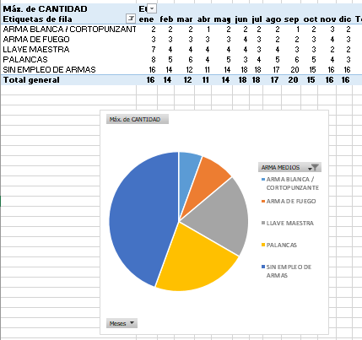

**Fig.1 Grafico hurto a hogares**

**Fuente: Policía Nacional**

De igual manera la tasa de incendios en el municipio de Mosquera tiene una relevancia de aumento según la página principal de Bomberos voluntarios de Mosquera, por lo cual se saca estadísticas de los años del 2016 hasta el 2019 . y se muestra el aumento de incendios en hogares. [8]

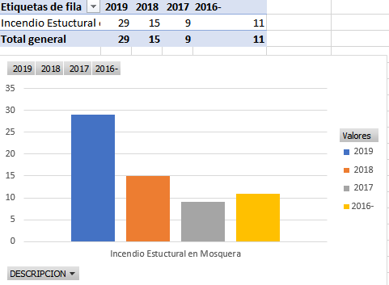

**Fig.2 Grafico Incendio Estructural**

**Fuente: Bomberos de Mosquera**

Dado las estadísticas el sistema de alerta y prevención mediante las IOT “Internet de las cosas” , es un mecanismo y un sistema y ayuda a un gran porcentaje a mitigar y prevenir cualquier hurto a vivienda el cual nos permitirá identificar y monitorear cualquier movimiento que se encuentre en el perímetro necesario para saber si es una situación de robo de lo contrario una situación con normalidad, y brindando sensores de movimiento y sensor ultrasonido, de igual manera para prevención de cualquier inconveniente sea natural o algún fallo humano y se presenta incendio con el sensor térmico y de humedad podemos estar prevenidos dado aviso o alertando en cualquier alta de temperatura.

1. *Planteamiento del problema*

El sistema de seguridad que se realizara en el proyecto se platea una serie de sensores de movimiento, sensores de temperatura, de ultrasonido el cual nos indique y prevea de cualquier inconveniente de seguridad que se presente en nuestros hogares, el proceso se desempeñara monitoreando mediante IOT(Internet de las cosas) nos identifique plenamente y nos informe con datos cualquier anomalía.

**¿Sera posible implementar las TI con el Internet de las cosas para mejorar la Seguridad y prevención en las viviendas del municipio de Mosquera?**

# Objetivos

## Objetivo General:

Diseñar e integrar un sistema de seguridad para las viviendas implementando IOT “Internet de las cosas” conjunto con los diferentes sensores que nos brinda el mercado actual, monitorea cualquier novedad de alarma que nos indique el sistema (incendios o movimiento) a los teléfonos celulares vinculados, a fin de tener un hogar prevenido y seguro.

## Objetivos específicos:

## Implementar un mecanismo de sensores inteligentes realizando conexiones por red inalámbrica.

## Crear y aplicar código en micropython para realizar conexión a la red, mediante dispositivo móvil realizar el manejo y el monitoreo del mecanismo domótico.

## Implementar sistema de comunicación mediante un bot de Telegram con ello tener información exacta y precisa.

## Realizar pruebas e implementación para confirmar el funcionamiento del sistema de seguridad de una vivienda.

# METODOS Y MATERIALES

1. Recursos de Software

* Python
* Micropython
* Thonny
* Telegram
* Visual studio code
* Fritzing
* GitHub

1. Recursos de Hardware:

## ESP32 38 PINES BLUETOOTH Y WIFI — Talos ElectronicsESP32

**Fig. 2 Esp32 38 Pines Bluetooth Y Wifi**

**Fuente: Electronilab**

## Modulo Sensor De Movimiento | MercadoLibre 📦Sensor movimiento

**Fig. 3 Modulo sensor de movimiento**

**Fuente: Electrinilab**

## Sensor ultrasonido

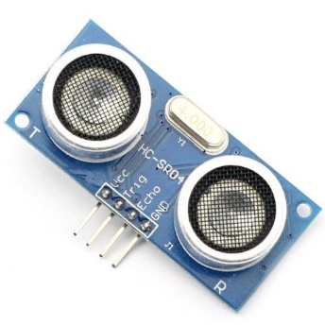

**Fig. 4 Sensor de distancia de Ultrasonido**

**Fuente: Electronilab**

## Placas Protoboard

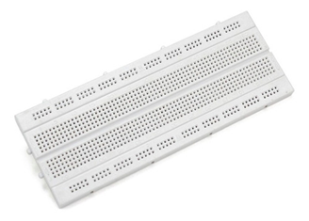

**Fig. 5 Protoboard Breadboard**

**Fuente: Electronilab**

## Display Oled

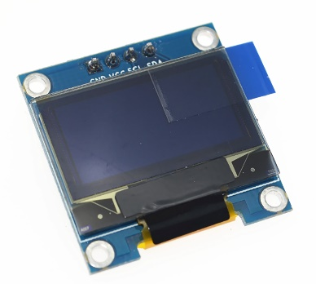

**Fig. 6 Display Pantalla Oled Lcd**

**Fuente: Electronilab**

## Sensor Fotocelda

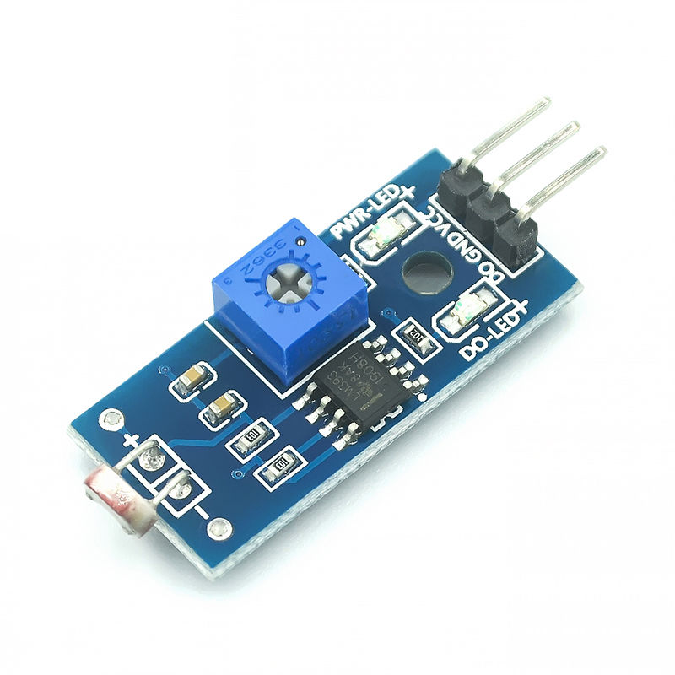

**Fig. 7 Módulo Sensor de Luz Fotorresistencia Fotocelda**

**Fuente: Electronilab**

## Sensor DHT11

## DHT11

**Fig.8 Sensor de Temperatura y Humedad Relativa DHT11**

**Fuente: Electronilab**

## Módulo relé 2 canales 5V | electronicablRelevo 2 canales

**Fig.9 Relevo 2 canales**

**Fuente: Electronilab**

## Bombillo 12W

## Bombillo LED 12w multivoltaje, Nanumlight

**Fig.10 Bombillo 12W**

**Fuente: Electronilab**

# FUNCIONAMIENTO ESPERADO



Se realiza configuración el cual los sensores envían la información a la pantalla Oled y con ello siempre estar con la información adecuada y exacta, para su monitore.

**Fig.10 Bombillo 12W**

**Fuente: Electronilab**

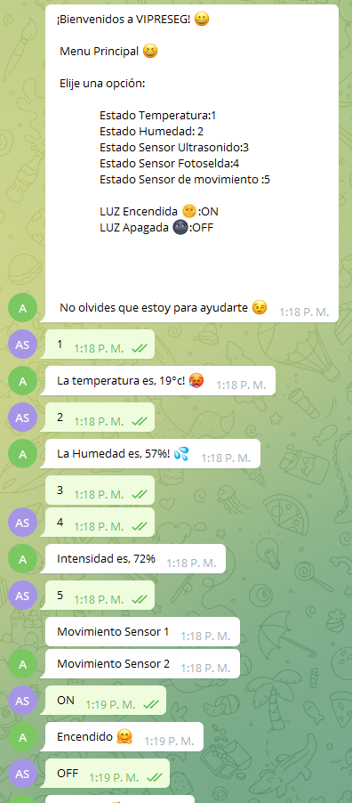

De igual manera la información que se llega a necesitar para su monitorea encontrarla desde cualquier lugar del mundo a la mano con un Bot de Telegram, que nos ayuda con varias indicaciones realizar un monitoreo del estado de cada sensor y poder encender o apagar la luz, que se requiera.

**Fig.12 Bot de Telegram**

**Fuente: Propia**

# DESARROLLO

## Diagrama del proyecto

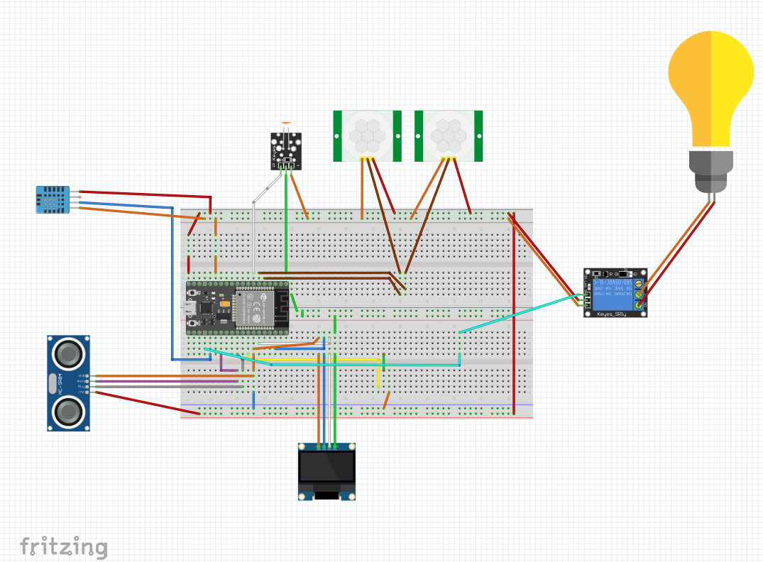

**Fig.13 Diagrama**

**Fuente: Propia**

## Costos del prototipo

Estos son los costos que se invirtieron en la realización del prototipo.

**Tabla 1. Costos**

|  |  |  |  |
| --- | --- | --- | --- |
| Descripción | Cant | Precio Unidad | Precio Total |
| ESP32 | 1 | $ 35.000,00 | $ 35.000,00 |
| Sensor movimiento | 2 | $ 8.000,00 | $ 16.000,00 |
| Sensor ultrasonido | 1 | $ 16.000,00 | $ 16.000,00 |
| Placa Protoboard | 2 | $ 13.000,00 | $ 26.000,00 |
| Display LCD | 1 | $ 20.000,00 | $ 20.000,00 |
| Sensor Fotocelda | 1 | $ 7.000,00 | $ 7.000,00 |
| Sensor DHT11 | 1 | $ 12.000,00 | $ 12.000,00 |
| Cables Jumper x 20 | 3 | $ 10.000,00 | $ 30.000,00 |
| Relevo 2 canales | 1 | $ 13.000,00 | $ 13.000,00 |
| Bombillo 12W | 1 | $ 3.000,00 | $ 3.000,00 |
| TOTAL | | | $ 178.000,00 |

## Fases de desarrollo del proyecto

* Análisis del problema

Hoy en día con lo datos datos y sacados de entidades protectoras de la sociedad es importante el avance y la seguridad en los hogares por lo tanto implementando IOT (Internet de las cosa) apoyamos un poco con la disminución de robos o incendios que se puedan presentar en nuestros hogares en este caso específicamente en Mosquera Cundinamarca.

Dato este análisis, se crea un diseño con ayuda de protoboar, ESP32, sensores ya nombrados. Como se muestra en la imagen.

* Diseño del Prototipo

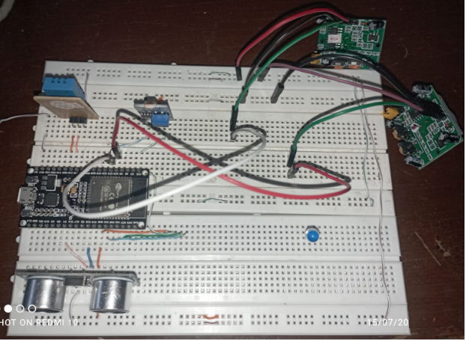

**Fig.14 Prototipo**

**Fuente: Propia**

* Construcción y desarrollo del Prototipo.

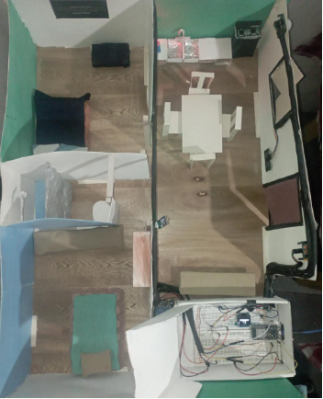

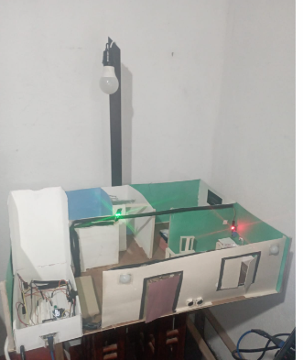

**Fig.15 Construcción de Prototipo**

**Fuente: Propia**

* Pruebas del Prototipo

## Resultados

# REFERENCIAS

1. Ruiz, Á. A. C., Bardia, R. B., & Areny, R. P. (1999). Sensores inteligentes: una historia con futuro. Buran, 13-18.
2. Policía nacional de Colombia. (2021). Estadística delictiva. https://www.policia.gov.co/grupo-informacion-criminalidad/estadistica-delictiva
3. Sistema Departamental de gestión de riesgo de desastres (2020). Análisis departamental de gestión de riesgo de desastres. 23. https://www.cundinamarca.gov.co/wcm/connect/48e412a2-cdf2-452c-92bc-aa0f45fa102a/analisis_departamental_de_gestion_del_riesgo_de_desastres.pdf?MOD=AJPERES&CVID=nU1LPzu
4. Mercado, A. (2021) 56 % de los hogares en Colombia tiene Internet: DANE https://www.enter.co/empresas/colombia-digital/56-de-los-hogares-en-colombia-tiene-internet-dane/
5. Electronilab. (2020). Tienda de electrónica. https://electronilab.co/
6. Brun, J. (2014). Sistema de seguridad perimetral programable inteligente. Escola Tècnica Superior d’Enginyeria Informàtica Universitat Politècnica de València. https://riunet.upv.es/bitstream/handle/10251/39849/Memoria.pdf?sequence=1
7. Volt, C. (2021). Detector de movimiento con luz, esp32 y notificaciones por telegram. Roger Bit. <https://rogerbit.com/wprb/2021/01/detector-de-movimiento-con-luz-esp32-y-notificaciones-por-telegram/>
8. Cuerpo de bomberos voluntaries de Mosquera <https://www.bomberosmosquera.org/GESTI%C3%93N-INTEGRAL-DEL-RIESGO/>
9. ODS(Objetivos de desarrollo sostenible.)<https://www.un.org/sustainabledevelopment/es/objetivos-de-desarrollo-sostenible/>

1. .